עמירם עיני – So It Goes (זה קורה)
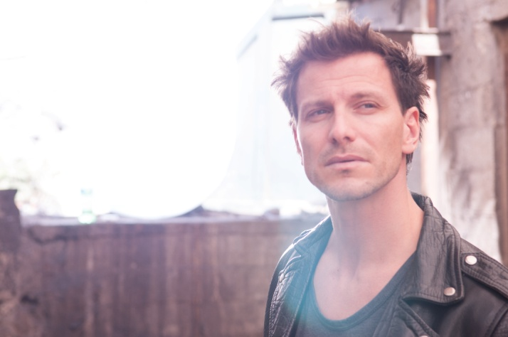
כשהדרך מתמשכת...
סולן Amiram Inc יוצא לקריירת סולו בסינגל חדש וסיבוב הופעות ארצי, ממטולה עד אילת בחודש אחד
לאחר מספר שנות פעילות במסגרת ההרכב Amiram Inc, שהניבו את האלבום המשובח Little Defects, הלהיט Allright, וכמה וידאו קליפים מדהימים, החליט עמירם עיני לפנות לקריירת סולו כסינגר-סונגרייטר עצמאי.
בימים אלה עובד עמירם על סיום הקלטות אלבומו החדש, בהפקת רעות יהודאי. לצורך מימון הקלטת האלבום, עמירם יוצא בקמפיין באמצעות האתר הישראלי Start*Art, ואת הקמפיין יקדם בסיבוב הופעות ארצי שיכלול למעלה מ-15 הופעות בחודש אחד!
כחימום לקראת סיבוב ההופעות, הקמפיין והאלבום הקרב ובא, משחרר עמירם סינגל חדש בשם So It Goes – גרסת כיסוי בתרגום לאנגלית של השיר "זה קורה" (מלים ולחן: שמוליק קראוס, ביצוע מקורי: אריק לביא). את השיר, שתרגם ירון פרזן (Farzan) והפיק מוסיקלית ראובן חיון, הקליט עמירם במסגרת פרוייקט כובע טמבל – פרוייקט ביוזמתו של פרזן לתרגום וביצוע באנגלית של קלאסיקות זמר ישראליות. כבר בהשמעות הראשוניות זכה השיר לתגובות נלהבות, ואפילו שמוליק קראוס התקשר לפרזן לומר כי אהב את הביצוע של עמירם. את הוידאו קליפ לשיר צילם וערך ערן גיל.
לפרטים נוספים והזמנת הופעות: אסף ברק 052-2785282 akavishbooking@gmail.com

